Qui ?

Ma mère

Mon copain

Ma copine

Ma tante

Ma cousine

Mes grands-parents

Mes camarades

Un gendarme

Un ambulancier

Le kiné

Le médecin

Une infirmière

Un radiologue

Quand?

Hier

Ce matin

Il y a une heure

La semaine dernière

Le mois dernier

Lundi dernier

Cet après-midi

Ce soir

Pendant la nuit

Pendant la journée

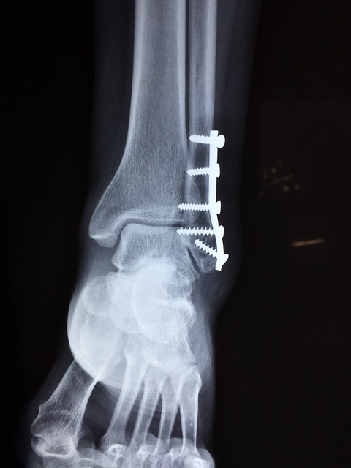

**UN ACCIDENT**

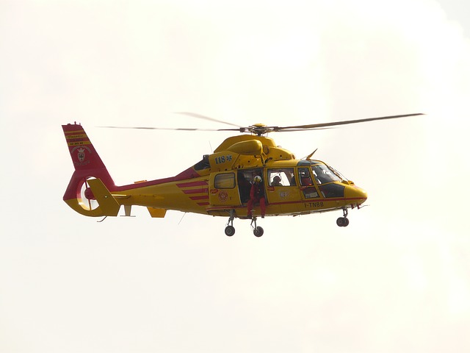

Quel transport ?

En voiture

En vélo

En moto

En scooter

En bus

En bateau

En hélicoptère

En ambulance

En avion

Où ?

à la maison

dans la cuisine

au bord de la mer

sur la route

en vacances

à la montagne

dans le jardin

chez un copain

au supermarché

dans la rue

chez moi

devant chez Sarah

à côté de la poste

chez le médecin

à l’hôpital

au feu tricolore

au carrefour

au rond-point

dans la voiture

dans le champs

en ville

au centre commercial

Verbes utiles (inf)

Se passer = avoir lieu

Doubler

Avoir un accident

Voir

Entendre

Ralentir

Accélérer

Tomber

Heurter

Avoir mal à

Aller

Se garer = stationner

Passer une radio

Etre héliporté(e)

Rendre visite à

S’arrêter

Envoyer un texto (au volant)

Téléphoner

Prévenir

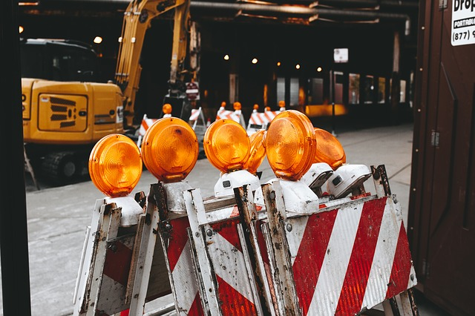

Verbes utiles (PC)

L’accident a eu lieu…

Ça s’est passé…

J’ai eu un accident

Il a eu un accident

J’ai vu…

Il a vu…

J’ai entendu…

J’ai ralenti…

J’ai accéléré

Je suis tombé(e)

Il est tombé

Elle est tombée

J’ai heurté

J’ai passé une radio

J’ai rendu visite à

J’ai été héliporté(e)

Emotions

Avoir peur

Etre triste

Etre content(e)

Etre soulagé (e)

Etre fou (folle) de joie

Etre de mauvaise humeur

Etre de bonne humeur

Etre ravi(e)

Etre en colère

Avoir la trouille* = avoir les pétoches*

Etre choqué (e)

Imparfait

J’étais C’était

J’avais Il/elle avait



Les blessures / les remèdes

Se blesser

Blesser (quelqu’un)

Tuer

Se tordre

Se couper

Etre blessé(e)

Se casser

Avoir mal à

Un plâtre

Etre plâtré (e)

Rester allongé(e)

Rester au lit

Se reposer

Rester en observation

Passer une radio

Se démettre